miniXplore
Neuer Familienbereich im Technischen Museum Wien

 | schriftzug_minixplore.jpg  Schriftzug des Familienbereichs miniXplore | © Technisches Museum Wien  Abdruck honorarfrei im Rahmen der Berichterstattung zum Familienbereich miniXplore
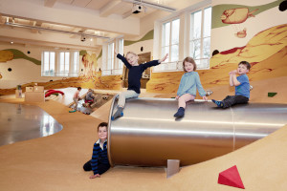 | miniXplore mit Kindern .jpg  Die Gestaltung des Raums unterstützt auf unterschiedlichen Ebenen die Bewegungs- und Entdeckungsfreude von Kindern.  Die vielfältige Bewegungslandschaft bietet nicht nur ausreichend Platz zum Austoben, sondern ermöglicht mit unterschiedlichen Materialien und architektonischen Elementen auch ein abwechslungsreiches haptisches Erleben. | © Technisches Museum Wien/Hanna Haböck  Abdruck honorarfrei im Rahmen der Berichterstattung zum Familienbereich miniXplore
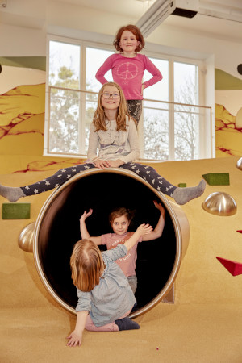 | miniXplore mit Kindern 2.jpg  Durch ein Tunnelsystem gelangen die Kinder in zwei Räume, in denen sie jeweils auf eine Nachtwächterin stoßen. Jeder Raum ist mit Vitrinen ausgestattet, die Originalobjekte enthalten. | © Technisches Museum Wien/Hanna Haböck  Abdruck honorarfrei im Rahmen der Berichterstattung zum Familienbereich miniXplore
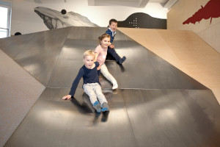 | Bewegungslandschaft.jpg  In der neuen Erlebnis-Ausstellung für Familien mit Kindern ab 3 Jahren gibt es viel zu entdecken, aber auch der Bewegungsdrang kommt nicht zu kurz. | © Technisches Museum Wien/Hanna Haböck  Abdruck honorarfrei im Rahmen der Berichterstattung zum Familienbereich miniXplore
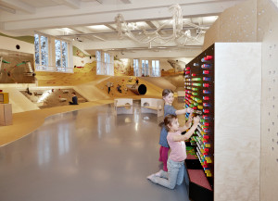 | Pixel Pixel.jpg  Station „Pixel Pixel“  Wie entstehen die Bilder auf dem Computermonitor oder dem Handydisplay? An einem überdimensionalen Steckspiel können die Kinder eigene Bilder gestalten. Gleichzeitig erfahren sie, dass sich Bilder aus klitzekleinen Punkten zusammensetzen, auch Pixel genannt. | © Technisches Museum Wien/Hanna Haböck  Abdruck honorarfrei im Rahmen der Berichterstattung zum Familienbereich miniXplore
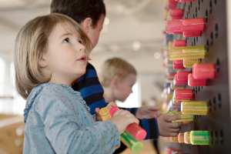 | Pixel Pixel 2.jpg  Station „Pixel Pixel“  Wie entstehen die Bilder auf dem Computermonitor oder dem Handydisplay? An einem überdimensionalen Steckspiel können die Kinder eigene Bilder gestalten. Gleichzeitig erfahren sie, dass sich Bilder aus klitzekleinen Punkten zusammensetzen, auch Pixel genannt. | © Technisches Museum Wien/Hanna Haböck  Abdruck honorarfrei im Rahmen der Berichterstattung zum Familienbereich miniXplore
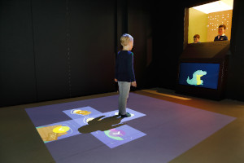 | Alligatorithmus.jpg  Station „Alligatorithmus“  Mit Kooperation und einem Algorithmus auf der sicheren Seite: Ein Sumpf voller gefährlicher Alligatoren wartet auf die Jüngsten und soll durchquert werden. Es gilt, zusammen mit einer anderen Person, die zuerst einen sicheren Weg „programmieren“ muss, aus der Gefahrenzone zu gelangen. | © Technisches Museum Wien/Hanna Haböck  Abdruck honorarfrei im Rahmen der Berichterstattung zum Familienbereich miniXplore
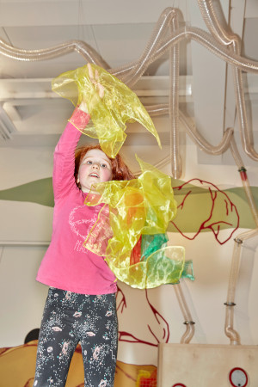 | Lululuftikus.jpg  Station „Lululuftikus“  Warum fliegt das Tuch so schnell nach oben und langsam wieder herab? Schnell sausen die bunten Tücher der Kinder durch den meterlangen Windkanal.  Spielerisch werden dadurch Konzepte der Aerodynamik und Gravitation vermittelt. | © Technisches Museum Wien/Hanna Haböck  Abdruck honorarfrei im Rahmen der Berichterstattung zum Familienbereich miniXplore
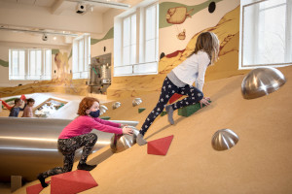 | 123_geometrischeFormen.jpg  Station „1, 2, 3, los!“  Kugel, Würfel oder Pyramide: Mithilfe dieser geometrischen Formen können sich die Kinder einen eigenen Parcours über die schrägen Flächen der Bewegungslandschaft im miniXplore zusammenstellen. | © Technisches Museum Wien/Hanna Haböck  Abdruck honorarfrei im Rahmen der Berichterstattung zum Familienbereich miniXplore
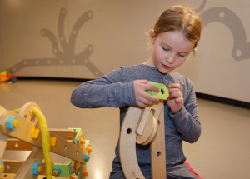 | Baustelle.jpg  Station „Baustelle“  Ein Haus, ein Flugzeug oder vielleicht doch eine geheimnisvolle Wundermaschine? Das von der Kinderspieldesignerin Cas Colman entwickelte Konstruktionsset Rigamajig bietet unzählige Möglichkeiten, sich kreativ mit Technik auseinanderzusetzen. | © Technisches Museum Wien/Hanna Haböck  Abdruck honorarfrei im Rahmen der Berichterstattung zum Familienbereich miniXplore
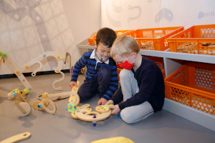 | Baustelle_2.jpg  Station „Baustelle“  Ein Haus, ein Flugzeug oder vielleicht doch eine geheimnisvolle Wundermaschine? Das von der Kinderspieldesignerin Cas Colman entwickelte Konstruktionsset Rigamajig bietet unzählige Möglichkeiten, sich kreativ mit Technik auseinanderzusetzen. | © Technisches Museum Wien/Hanna Haböck  Abdruck honorarfrei im Rahmen der Berichterstattung zum Familienbereich miniXplore
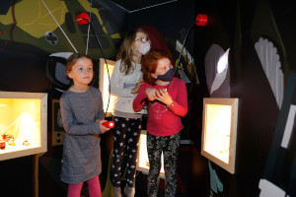 | Nachts im Museum.jpg  Station „Nachts im Museum“  Unterhalb der Bewegungslandschaft befindet sich ein Tunnelsystem, das in zwei Räume führt. Diese sind mit Vitrinen ausgestattet, die Originalobjekte enthalten. Jede Vitrine steht stellvertretend für Themen, die im Museum vorkommen. Durch das Anleuchten von Sensoren mit Taschenlampen können Audiospiele ausgelöst werden, in denen eine Nachtwächterin Geschichten zu den Objekten erzählt. | © Technisches Museum Wien/Hanna Haböck  Abdruck honorarfrei im Rahmen der Berichterstattung zum Familienbereich miniXplore
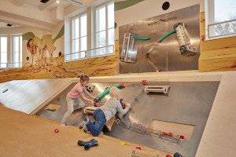 | Kugelbahn.jpg  Station „Kuddelmuddel-Kugelbahn“  Die Kugelbahn im miniXplore kennt viele Wege: Hinauf und hinab, kreuz und quer oder unten drunter und oben drüber!  Die Bahn erstreckt sich über zwei Ebenen, die durch einen Tunnel miteinander verbunden sind. Neben fix installierten Bahnelementen können die meisten frei entlang der Metallplatten verlegt werden. Die Kugelbahn bietet somit viele Gelegenheiten zur spontanen Kooperation und zum Erkunden naturwissenschaftlicher Gesetzmäßigkeiten. | © Technisches Museum Wien/Hanna Haböck  Abdruck honorarfrei im Rahmen der Berichterstattung zum Familienbereich miniXplore
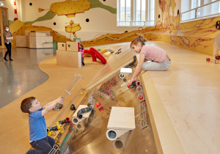 | Kugelbahn 2.jpg  Station „Kuddelmuddel-Kugelbahn“  Die Kugelbahn im miniXplore kennt viele Wege: Hinauf und hinab, kreuz und quer oder unten drunter und oben drüber!  Die Bahn erstreckt sich über zwei Ebenen, die durch einen Tunnel miteinander verbunden sind. Neben fix installierten Bahnelementen können die meisten frei entlang der Metallplatten verlegt werden. Die Kugelbahn bietet somit viele Gelegenheiten zur spontanen Kooperation und zum Erkunden naturwissenschaftlicher Gesetzmäßigkeiten. | © Technisches Museum Wien/Hanna Haböck  Abdruck honorarfrei im Rahmen der Berichterstattung zum Familienbereich miniXplore
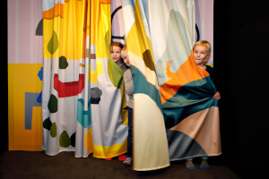 | Vorhang auf.jpg  Station „Vorhang auf!“  An dieser Station haben die Filmschaffenden von morgen die Gelegenheit, eigene Medieninhalte zu gestalten. Das Theater-Setting mit Requisiten und austauschbaren Hintergründen fördert Sprachkompetenz und Storytelling. Zudem wird die Auseinandersetzung mit Medien und ihren Technologien unterstützt. | © Technisches Museum Wien/Hanna Haböck  Abdruck honorarfrei im Rahmen der Berichterstattung zum Familienbereich miniXplore
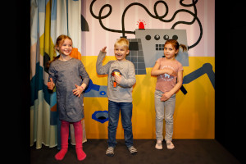 | Vorhang auf.jpg  Station „Vorhang auf!“  An dieser Station haben die Filmschaffenden von morgen die Gelegenheit, eigene Medieninhalte zu gestalten. Das Theater-Setting mit Requisiten und austauschbaren Hintergründen fördert Sprachkompetenz und Storytelling. Zudem wird die Auseinandersetzung mit Medien und ihren Technologien unterstützt. | © Technisches Museum Wien/Hanna Haböck  Abdruck honorarfrei im Rahmen der Berichterstattung zum Familienbereich miniXplore
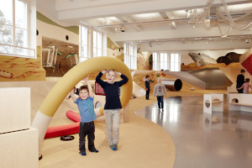 | Kabelsalat.jpg  Station „Kabelsalat“  Selbst für die Jüngsten ist der Umgang mit Smartphone und Tablet bereits zum Alltag geworden. Doch meist fehlt das Wissen, wie wichtig Kabel für die Übertragung von Informationen sind. Der „Kabelsalat“ macht dies mit riesigen Schläuchen, die aktiv verkabelt werden müssen, deutlich und bietet für Kinder zudem die Möglichkeit zur Erkundung aufbereiteter Internetinhalte. | © Technisches Museum Wien/Hanna Haböck  Abdruck honorarfrei im Rahmen der Berichterstattung zum Familienbereich miniXplore
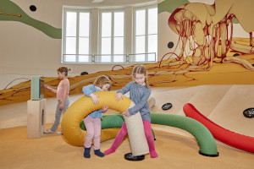 | Kabelsalat.jpg  Station „Kabelsalat“  Selbst für die Jüngsten ist der Umgang mit Smartphone und Tablet bereits zum Alltag geworden. Doch meist fehlt das Wissen, wie wichtig Kabel für die Übertragung von Informationen sind. Der „Kabelsalat“ macht dies mit riesigen Schläuchen, die aktiv verkabelt werden müssen, deutlich und bietet für Kinder zudem die Möglichkeit zur Erkundung aufbereiteter Internetinhalte. | © Technisches Museum Wien/Hanna Haböck  Abdruck honorarfrei im Rahmen der Berichterstattung zum Familienbereich miniXplore
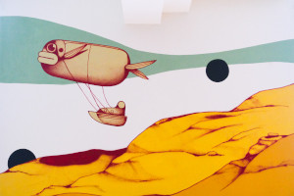 | Graffiti miniXplore 1 RUIN.jpg  Für die Gestaltung konnte der bekannte Street-Art-Künstler RUIN gewonnen werden, der mit seinen ausdrucksstarken Kompositionen prominent im Wiener Stadtbild vertreten ist. | © Technisches Museum Wien  Abdruck honorarfrei im Rahmen der Berichterstattung zum Familienbereich miniXplore
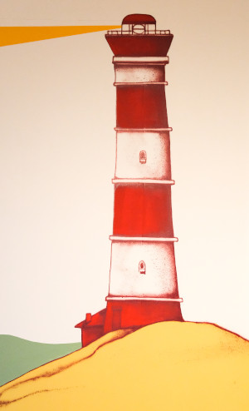 | Graffiti miniXplore 2 RUIN.jpg  Für die Gestaltung konnte der bekannte Street-Art-Künstler RUIN gewonnen werden, der mit seinen ausdrucksstarken Kompositionen prominent im Wiener Stadtbild vertreten ist. | © Technisches Museum Wien  Abdruck honorarfrei im Rahmen der Berichterstattung zum Familienbereich miniXplore

Presse-Kontakt:

Technisches Museum Wien

Madeleine Pillwatsch

Mariahilfer Straße 212, 1140 Wien

Tel. 01/899 98-1200

presse@tmw.at

www.technischesmuseum.at/presse

